Especificação de Casos de Uso iFlorestal

| **Integrantes:** Bruna Vitória Dos Santos, Gabriel Henrique Lenz, João Marcos Oliveira Ricardo, Matheus Vinicius Mallmann, William Vanderlei Ellwanger. |
| --- |
| **Última atualização:** 14 de jun. de 2022 |

# Caso de Uso 1: **Amostragem Simples**

Descrição do Caso de Uso

Neste caso de uso o engenheiro florestal, possuirá acesso ao cálculo da Amostragem Simples de modo facilitado, na palma de sua mão com seu aparelho celular, ou na tela de seu computador, facilitando assim o modo como atualmente o cálculo é realizado pelo profissional.

Atores:

Engenheiro Florestal (Usuário).

Pré-condições:

Engenheiro Florestal: Deve estar logado com seu devido perfil, para poder ter acesso a seus cálculos anteriores, visualizar resultados e fazer novos cálculos salvando os dados no banco de dados.

Anônimo: Poderá apenas acessar o sistema sem a necessidade de realizar o login.

Cenários:

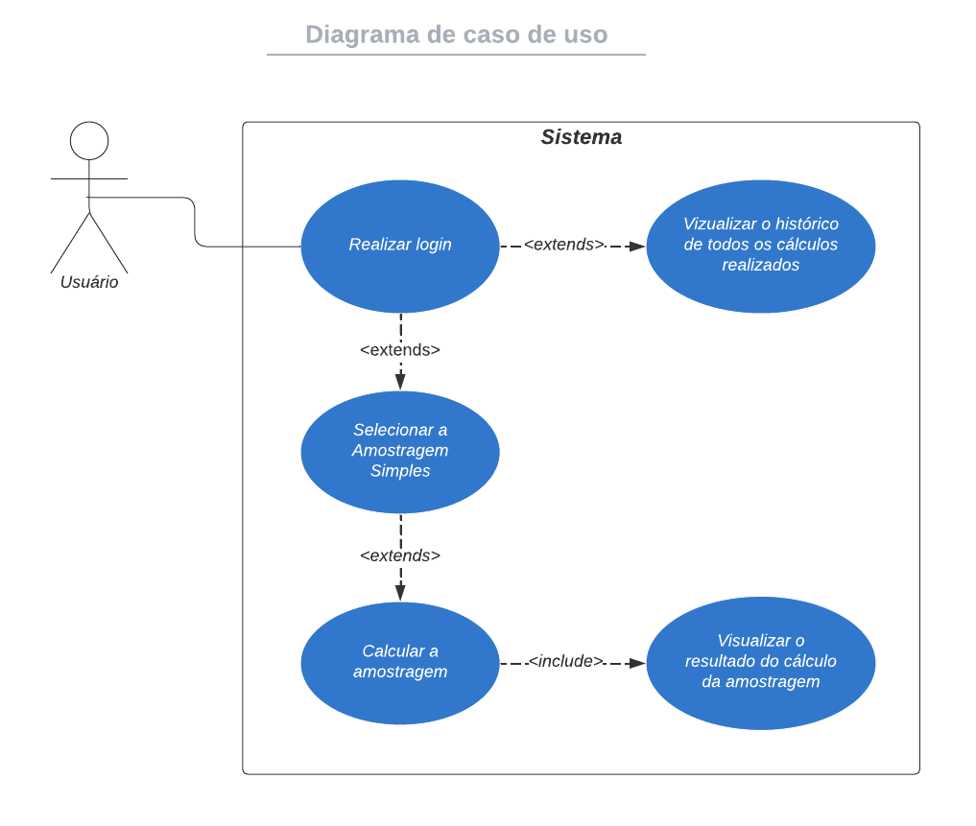

1. Cenário Principal
   1. O usuário acessa o sistema;
   2. O usuário informa o nome de usuário e senha;
   3. O sistema valida os dados informados;
   4. O usuário seleciona a Amostragem Simples;
   5. O sistema exibe os campos: área da população, nível de significância, erro da amostragem requerido e área da parcela;
   6. O usuário preenche os campos;
   7. O usuário faz o upload dos dados para o cálculo;
   8. O usuário clica em calcular;
   9. O sistema valida os campos preenchidos;
   10. O sistema processa os dados;
   11. O sistema retorna para o usuário o resultado do cálculo;
   12. O usuário visualiza os dados;
   13. O usuário faz download dos resultados;
   14. O usuário faz logout no sistema.
2. Cenários Alternativos
   1. **Usuário envia um arquivo inválido**
      1. 1.1 até 1.9;
      2. O sistema exibe mensagem de erro para que o usuário corrija o envio do arquivo.
   2. **Usuário informa dados inválidos da amostragem**
      1. 1.1 até 1.5;
      2. O usuário preenche os campos de **forma incorreta**;
      3. 1.7 até 1.9;
      4. O sistema exibe mensagem de erro para que o usuário corrija os dados enviados.
   3. **Usuário acessa o sistema para visualizar um cálculo realizado**
      1. 1.1 até 1.3;
      2. O usuário clica em histórico;
      3. O sistema exibe página de histórico;
      4. O usuário seleciona o cálculo que deseja visualizar;
      5. O sistema exibe o resultado do cálculo que o usuário selecionou;
      6. O usuário visualiza o resultado.
   4. **Usuário informa dados incorretos de login**
      1. 1.1 até 1.3;
      2. O sistema informa que os dados de login estão incorretos.
3. Pós-condições
   1. O sistema calcula a amostragem e exibe o resultado.
   2. O sistema exibe o histórico.

# 

# Caso de Uso 2: **Amostragem em Dois Estágios**

Descrição do Caso de Uso

Neste caso de uso o engenheiro florestal, possuirá acesso ao cálculo da Amostragem em Dois Estágios de modo facilitado, na palma de sua mão com seu aparelho celular, ou na tela de seu computador, facilitando assim o modo como atualmente o cálculo é realizado pelo profissional.

Atores:

Engenheiro Florestal (Usuário).

Pré-condições:

Engenheiro Florestal: Deve estar logado com seu devido perfil, para que possa ter acesso a seus cálculos anteriores, visualizar resultados e fazer novos cálculos salvando os dados no banco de dados.

Cenários:

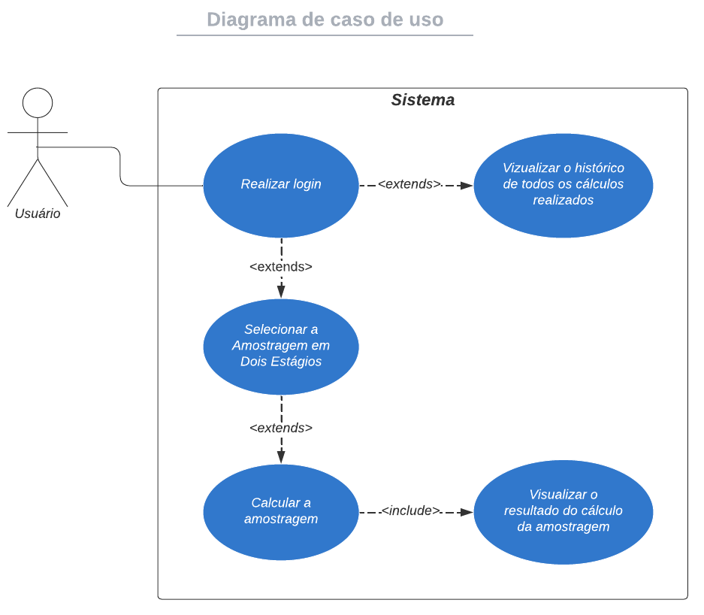

1. Cenário Principal
   1. O usuário acessa o sistema;
   2. O usuário informa o nome de usuário e senha;
   3. O sistema valida os dados informados;
   4. O usuário seleciona a Amostragem em Dois Estágios;
   5. O sistema exibe os campos: área da população, número potencial de unidades secundárias por primárias, nível de significância, erro da amostragem requerido e área da parcela;
   6. O usuário preenche os campos;
   7. O usuário faz o upload dos dados para o cálculo;
   8. O usuário clica em calcular;
   9. O sistema valida os campos preenchidos;
   10. O sistema processa os dados;
   11. O sistema retorna para o usuário o resultado do cálculo;
   12. O usuário visualiza os dados;
   13. O usuário faz download dos resultados;
   14. O usuário faz logout no sistema.
2. Cenários Alternativos
   1. **Usuário envia um arquivo inválido**
      1. 1.1 até 1.9;
      2. O sistema exibe mensagem de erro para que o usuário corrija o envio do arquivo.
   2. **Usuário informa dados inválidos da amostragem**
      1. 1.1 até 1.5;
      2. O usuário preenche os campos de **forma incorreta**;
      3. 1.7 até 1.9;
      4. O sistema exibe mensagem de erro para que o usuário corrija os dados enviados.
   3. **Usuário acessa o sistema para visualizar um cálculo realizado**
      1. 1.1 até 1.3;
      2. O usuário clica em histórico;
      3. O sistema exibe página de histórico;
      4. O usuário seleciona o cálculo que deseja visualizar;
      5. O sistema exibe o resultado do cálculo que o usuário selecionou;
      6. O usuário visualiza o resultado.
   4. **Usuário informa dados incorretos de login**
      1. 1.1 até 1.3;
      2. O sistema informa que os dados de login estão incorretos.
3. Pós-condições
   1. O sistema calcula a amostragem e exibe o resultado.
   2. O sistema exibe o histórico.

# Caso de Uso 3: **Amostragem em Conglomerados**

Descrição do Caso de Uso

Neste caso de uso o engenheiro florestal, possuirá acesso ao cálculo da Amostragem em Conglomerados de modo facilitado, na palma de sua mão com seu aparelho celular, ou na tela de seu computador, facilitando assim o modo como atualmente o cálculo é realizado pelo profissional.

Atores:

Engenheiro Florestal (Usuário).

Pré-condições:

Engenheiro Florestal: Deve estar logado com seu devido perfil, para que possa ter acesso a seus cálculos anteriores, visualizar resultados e fazer novos cálculos salvando os dados no banco de dados.

Cenários:

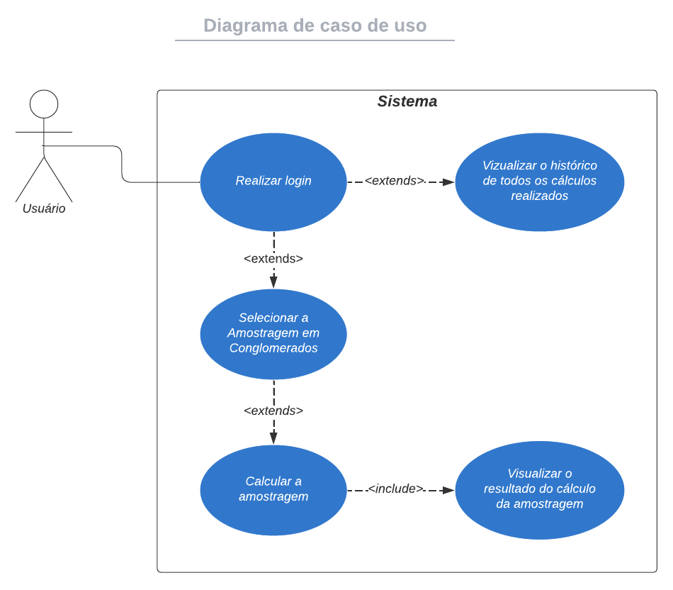

1. Cenário Principal
   1. O usuário acessa o sistema;
   2. O usuário informa o nome de usuário e senha;
   3. O sistema valida os dados informados;
   4. O usuário seleciona a Amostragem em Conglomerados;
   5. O sistema exibe os campos: área da população, nível de significância, erro da amostragem requerido e área da parcela;
   6. O usuário preenche os campos;
   7. O usuário faz o upload dos dados para o cálculo;
   8. O usuário clica em calcular;
   9. O sistema valida os campos preenchidos;
   10. O sistema processa os dados;
   11. O sistema retorna para o usuário o resultado do cálculo;
   12. O usuário visualiza os dados;
   13. O usuário faz download dos resultados;
   14. O usuário faz logout no sistema.
2. Cenários Alternativos
   1. **Usuário envia um arquivo inválido**
      1. 1.1 até 1.9;
      2. O sistema exibe mensagem de erro para que o usuário corrija o envio do arquivo.
   2. **Usuário informa dados inválidos da amostragem**
      1. 1.1 até 1.5;
      2. O usuário preenche os campos de **forma incorreta**;
      3. 1.7 até 1.9;
      4. O sistema exibe mensagem de erro para que o usuário corrija os dados enviados.
   3. **Usuário acessa o sistema para visualizar um cálculo realizado**
      1. 1.1 até 1.3;
      2. O usuário clica em histórico;
      3. O sistema exibe página de histórico;
      4. O usuário seleciona o cálculo que deseja visualizar;
      5. O sistema exibe o resultado do cálculo que o usuário selecionou;
      6. O usuário visualiza o resultado.
   4. **Usuário informa dados incorretos de login**
      1. 1.1 até 1.3;
      2. O sistema informa que os dados de login estão incorretos.
3. Pós-condições
   1. O sistema calcula a amostragem e exibe o resultado.
   2. O sistema exibe o histórico.

# 

# Caso de Uso 4: **Amostragem Estratificada**

Descrição do Caso de Uso

Neste caso de uso o engenheiro florestal, possuirá acesso ao cálculo da Amostragem em Estratificada de modo facilitado, na palma de sua mão com seu aparelho celular, ou na tela de seu computador, facilitando assim o modo como atualmente o cálculo é realizado pelo profissional.

Atores:

Engenheiro Florestal (Usuário).

Pré-condições:

Engenheiro Florestal: Deve estar logado com seu devido perfil, para que possa ter acesso a seus cálculos anteriores, visualizar resultados e fazer novos cálculos salvando os dados no banco de dados.

Cenários:

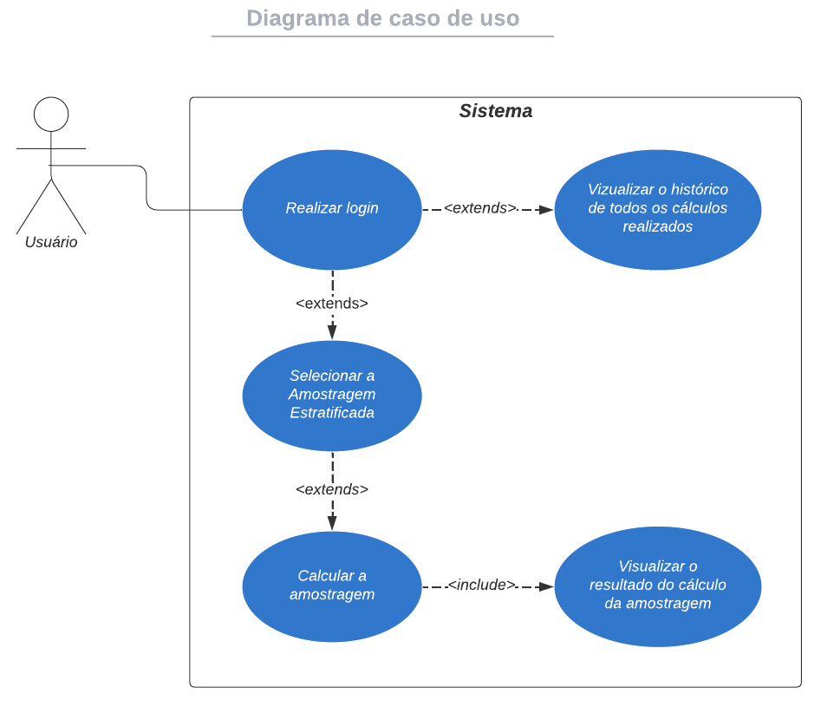

1. Cenário Principal
   1. O usuário acessa o sistema;
   2. O usuário informa o nome de usuário e senha;
   3. O sistema valida os dados informados;
   4. O usuário seleciona a Amostragem Estratificada;
   5. O sistema exibe os campos: área da população, nível de significância, erro da amostragem requerido, área da parcela, número potencial de unidades no estrado I, número potencial de unidades no estrado II e número potencial de unidades no estrado III;
   6. O usuário preenche os campos;
   7. O usuário faz o upload dos dados para o cálculo;
   8. O usuário clica em calcular;
   9. O sistema valida os campos preenchidos;
   10. O sistema processa os dados;
   11. O sistema retorna para o usuário o resultado do cálculo;
   12. O usuário visualiza os dados;
   13. O usuário faz download dos resultados;
   14. O usuário faz logout no sistema.
2. Cenários Alternativos
   1. **Usuário envia um arquivo inválido**
      1. 1.1 até 1.9;
      2. O sistema exibe mensagem de erro para que o usuário corrija o envio do arquivo.
   2. **Usuário informa dados inválidos da amostragem**
      1. 1.1 até 1.5;
      2. O usuário preenche os campos de **forma incorreta**;
      3. 1.7 até 1.9;
      4. O sistema exibe mensagem de erro para que o usuário corrija os dados enviados.
   3. **Usuário acessa o sistema para visualizar um cálculo realizado**
      1. 1.1 até 1.3;
      2. O usuário clica em histórico;
      3. O sistema exibe página de histórico;
      4. O usuário seleciona o cálculo que deseja visualizar;
      5. O sistema exibe o resultado do cálculo que o usuário selecionou;
      6. O usuário visualiza o resultado.
   4. **Usuário informa dados incorretos de login**
      1. 1.1 até 1.3;
      2. O sistema informa que os dados de login estão incorretos.
3. Pós-condições
   1. O sistema calcula a amostragem e exibe o resultado.
   2. O sistema exibe o histórico.

# 

# Caso de Uso 5: **Amostragem Independente**

Descrição do Caso de Uso

Neste caso de uso o engenheiro florestal, possuirá acesso ao cálculo da Amostragem Independente de modo facilitado, na palma de sua mão com seu aparelho celular, ou na tela de seu computador, facilitando assim o modo como atualmente o cálculo é realizado pelo profissional.

Atores:

Engenheiro Florestal (Usuário).

Pré-condições:

Engenheiro Florestal: Deve estar logado com seu devido perfil, para que possa ter acesso a seus cálculos anteriores, visualizar resultados e fazer novos cálculos salvando os dados no banco de dados.

Cenários:

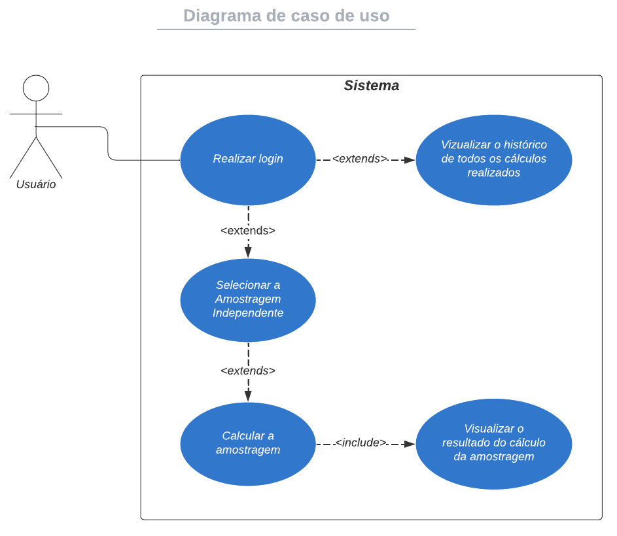

1. Cenário Principal
   1. O usuário acessa o sistema;
   2. O usuário informa o nome de usuário e senha;
   3. O sistema valida os dados informados;
   4. O usuário seleciona a Amostragem Independente;
   5. O sistema exibe os campos: área da população na primeira ocasião, área da população na segunda ocasião, nível de significância, área da parcela;
   6. O usuário preenche os campos;
   7. O usuário faz o upload dos dados para o cálculo;
   8. O usuário clica em calcular;
   9. O sistema valida os campos preenchidos;
   10. O sistema processa os dados;
   11. O sistema retorna para o usuário o resultado do cálculo;
   12. O usuário visualiza os dados;
   13. O usuário faz download dos resultados;
   14. O usuário faz logout no sistema.
2. Cenários Alternativos
   1. **Usuário envia um arquivo inválido**
      1. 1.1 até 1.9;
      2. O sistema exibe mensagem de erro para que o usuário corrija o envio do arquivo.
   2. **Usuário informa dados inválidos da amostragem**
      1. 1.1 até 1.5;
      2. O usuário preenche os campos de **forma incorreta**;
      3. 1.7 até 1.9;
      4. O sistema exibe mensagem de erro para que o usuário corrija os dados enviados.
   3. **Usuário acessa o sistema para visualizar um cálculo realizado**
      1. 1.1 até 1.3;
      2. O usuário clica em histórico;
      3. O sistema exibe página de histórico;
      4. O usuário seleciona o cálculo que deseja visualizar;
      5. O sistema exibe o resultado do cálculo que o usuário selecionou;
      6. O usuário visualiza o resultado.
   4. **Usuário informa dados incorretos de login**
      1. 1.1 até 1.3;
      2. O sistema informa que os dados de login estão incorretos.
3. Pós-condições
   1. O sistema calcula a amostragem e exibe o resultado.
   2. O sistema exibe o histórico.

# Caso de Uso 6: **Amostragem Dupla**

Descrição do Caso de Uso

Neste caso de uso o engenheiro florestal, possuirá acesso ao cálculo da Amostragem Dupla de modo facilitado, na palma de sua mão com seu aparelho celular, ou na tela de seu computador, facilitando assim o modo como atualmente o cálculo é realizado pelo profissional.

Atores:Engenheiro Florestal (Usuário).

Pré-condições:

Engenheiro Florestal: Deve estar logado com seu devido perfil, para que possa ter acesso a seus cálculos anteriores, visualizar resultados e fazer novos cálculos salvando os dados no banco de dados.

Cenários:

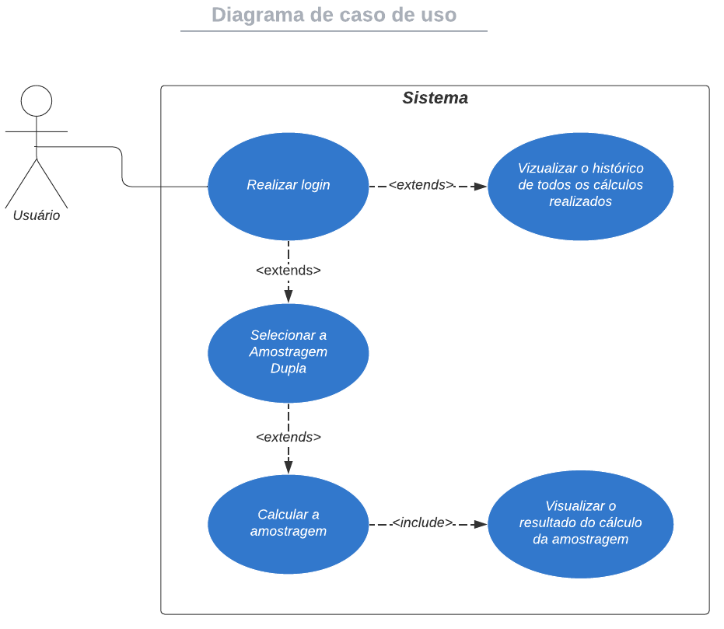

1. Cenário Principal
   1. O usuário acessa o sistema;
   2. O usuário informa o nome de usuário e senha;
   3. O sistema valida os dados informados;
   4. O usuário seleciona a Amostragem Dupla;
   5. O sistema exibe os campos: área da população, nível de significância, área da parcela;
   6. O usuário preenche os campos;
   7. O usuário faz o upload dos dados para o cálculo;
   8. O usuário clica em calcular;
   9. O sistema valida os campos preenchidos;
   10. O sistema processa os dados;
   11. O sistema retorna para o usuário o resultado do cálculo;
   12. O usuário visualiza os dados;
   13. O usuário faz download dos resultados;
   14. O usuário faz logout no sistema.
2. Cenários Alternativos
   1. **Usuário envia um arquivo inválido**
      1. 1.1 até 1.9;
      2. O sistema exibe mensagem de erro para que o usuário corrija o envio do arquivo.
   2. **Usuário informa dados inválidos da amostragem**
      1. 1.1 até 1.5;
      2. O usuário preenche os campos de **forma incorreta**;
      3. 1.7 até 1.9;
      4. O sistema exibe mensagem de erro para que o usuário corrija os dados enviados.
   3. **Usuário acessa o sistema para visualizar um cálculo realizado**
      1. 1.1 até 1.3;
      2. O usuário clica em histórico;
      3. O sistema exibe página de histórico;
      4. O usuário seleciona o cálculo que deseja visualizar;
      5. O sistema exibe o resultado do cálculo que o usuário selecionou;
      6. O usuário visualiza o resultado.
   4. **Usuário informa dados incorretos de login**
      1. 1.1 até 1.3;
      2. O sistema informa que os dados de login estão incorretos.
3. Pós-condições
   1. O sistema calcula a amostragem e exibe o resultado.
   2. O sistema exibe o histórico.

# Caso de Uso 7: **Amostragem com Repetição Parcial**

Descrição do Caso de Uso

Neste caso de uso o engenheiro florestal, possuirá acesso ao cálculo da Amostragem com Repetição Parcial de modo facilitado, na palma de sua mão com seu aparelho celular, ou na tela de seu computador, facilitando assim o modo como atualmente o cálculo é realizado pelo profissional.

Atores: Engenheiro Florestal (Usuário).

Pré-condições:

Engenheiro Florestal: Deve estar logado com seu devido perfil, para que possa ter acesso a seus cálculos anteriores, visualizar resultados e fazer novos cálculos salvando os dados no banco de dados.

Cenários:

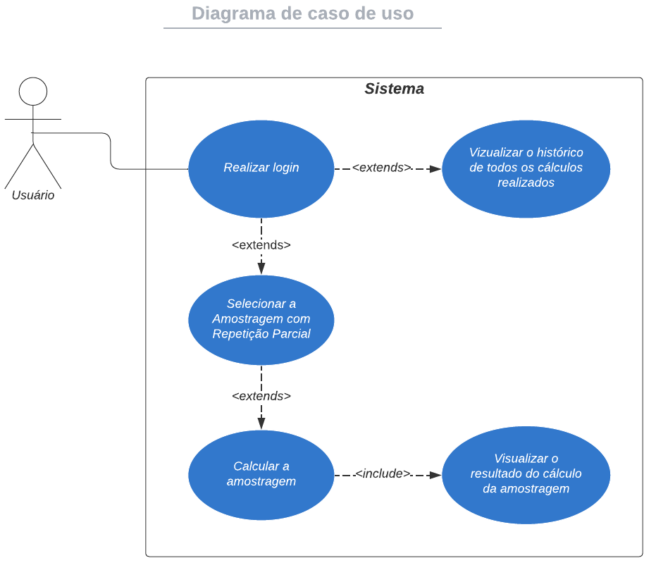

1. Cenário Principal
   1. O usuário acessa o sistema;
   2. O usuário informa o nome de usuário e senha;
   3. O sistema valida os dados informados;
   4. O usuário seleciona a Amostragem Parcial;
   5. O sistema exibe os campos: área da população, nível de significância, área da parcela;
   6. O usuário preenche os campos;
   7. O usuário faz o upload dos dados para o cálculo;
   8. O usuário clica em calcular;
   9. O sistema valida os campos preenchidos;
   10. O sistema processa os dados;
   11. O sistema retorna para o usuário o resultado do cálculo;
   12. O usuário visualiza os dados;
   13. O usuário faz download dos resultados;
   14. O usuário faz logout no sistema.
2. Cenários Alternativos
   1. **Usuário envia um arquivo inválido**
      1. 1.1 até 1.9;
      2. O sistema exibe mensagem de erro para que o usuário corrija o envio do arquivo.
   2. **Usuário informa dados inválidos da amostragem**
      1. 1.1 até 1.5;
      2. O usuário preenche os campos de **forma incorreta**;
      3. 1.7 até 1.9;
      4. O sistema exibe mensagem de erro para que o usuário corrija os dados enviados.
   3. **Usuário acessa o sistema para visualizar um cálculo realizado**
      1. 1.1 até 1.3;
      2. O usuário clica em histórico;
      3. O sistema exibe página de histórico;
      4. O usuário seleciona o cálculo que deseja visualizar;
      5. O sistema exibe o resultado do cálculo que o usuário selecionou;
      6. O usuário visualiza o resultado.
   4. **Usuário informa dados incorretos de login**
      1. 1.1 até 1.3;
      2. O sistema informa que os dados de login estão incorretos.
3. Pós-condições
   1. O sistema calcula a amostragem e exibe o resultado.
   2. O sistema exibe o histórico.

# Caso de Uso 8: **Amostragem com Repetição Total**

Descrição do Caso de Uso

Neste caso de uso o engenheiro florestal, possuirá acesso ao cálculo da Amostragem com Repetição Total de modo facilitado, na palma de sua mão com seu aparelho celular, ou na tela de seu computador, facilitando assim o modo como atualmente o cálculo é realizado pelo profissional.

Atores: Engenheiro Florestal (Usuário).

Pré-condições:

Engenheiro Florestal: Deve estar logado com seu devido perfil, para que possa ter acesso a seus cálculos anteriores, visualizar resultados e fazer novos cálculos salvando os dados no banco de dados.

Cenários:

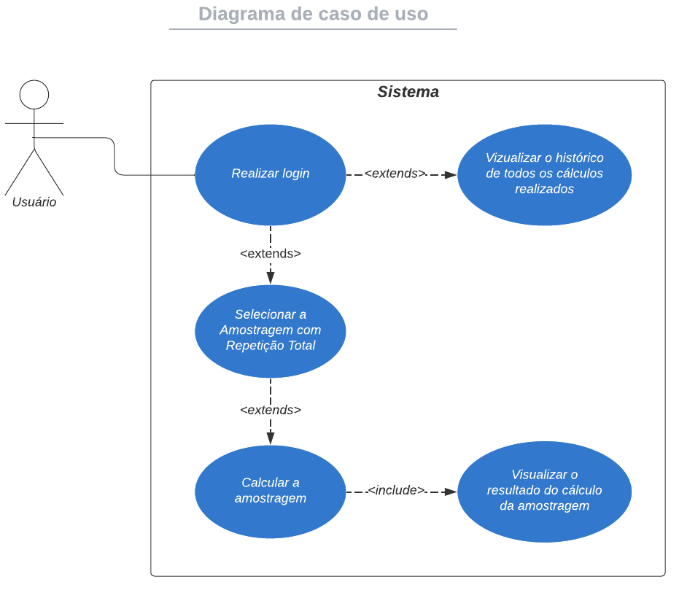

1. Cenário Principal
   1. O usuário acessa o sistema;
   2. O usuário informa o nome de usuário e senha;
   3. O sistema valida os dados informados;
   4. O usuário seleciona a Amostragem com Repetição Total;
   5. O sistema exibe os campos: área da população na primeira ocasião, área da população na segunda ocasião, nível de significância, área da parcela;
   6. O usuário preenche os campos;
   7. O usuário faz o upload dos dados para o cálculo;
   8. O usuário clica em calcular;
   9. O sistema valida os campos preenchidos;
   10. O sistema processa os dados;
   11. O sistema retorna para o usuário o resultado do cálculo;
   12. O usuário visualiza os dados;
   13. O usuário faz download dos resultados;
   14. O usuário faz logout no sistema.
2. Cenários Alternativos
   1. **Usuário envia um arquivo inválido**
      1. 1.1 até 1.9;
      2. O sistema exibe mensagem de erro para que o usuário corrija o envio do arquivo.
   2. **Usuário informa dados inválidos da amostragem**
      1. 1.1 até 1.5;
      2. O usuário preenche os campos de **forma incorreta**;
      3. 1.7 até 1.9;
      4. O sistema exibe mensagem de erro para que o usuário corrija os dados enviados.
   3. **Usuário acessa o sistema para visualizar um cálculo realizado**
      1. 1.1 até 1.3;
      2. O usuário clica em histórico;
      3. O sistema exibe página de histórico;
      4. O usuário seleciona o cálculo que deseja visualizar;
      5. O sistema exibe o resultado do cálculo que o usuário selecionou;
      6. O usuário visualiza o resultado.
   4. **Usuário informa dados incorretos de login**
      1. 1.1 até 1.3;
      2. O sistema informa que os dados de login estão incorretos.
3. Pós-condições
   1. O sistema calcula a amostragem e exibe o resultado.
   2. O sistema exibe o histórico.

# Caso de Uso 9: **Amostragem Sistemática**

Descrição do Caso de Uso

Neste caso de uso o engenheiro florestal, possuirá acesso ao cálculo da Amostragem Sistemática de modo facilitado, na palma de sua mão com seu aparelho celular, ou na tela de seu computador, facilitando assim o modo como atualmente o cálculo é realizado pelo profissional.

Atores: Engenheiro Florestal (Usuário).

Pré-condições:

Engenheiro Florestal: Deve estar logado com seu devido perfil, para que possa ter acesso a seus cálculos anteriores, visualizar resultados e fazer novos cálculos salvando os dados no banco de dados.

Cenários:

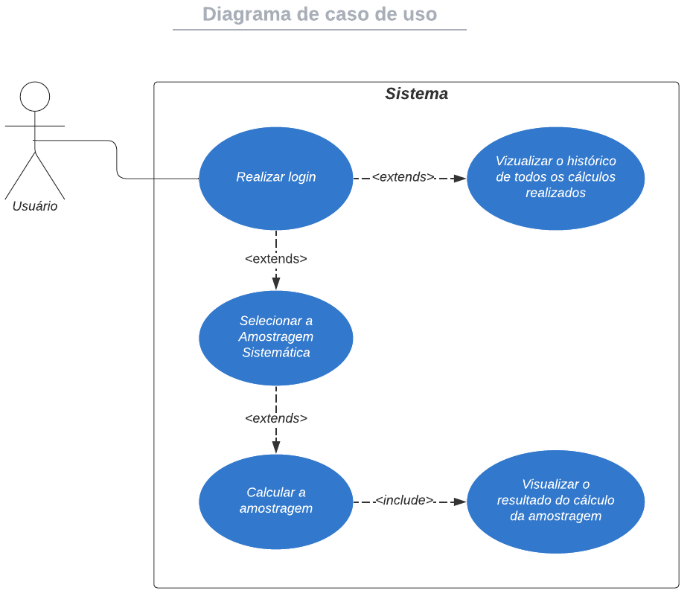

1. Cenário Principal
   1. O usuário acessa o sistema;
   2. O usuário informa o nome de usuário e senha;
   3. O sistema valida os dados informados;
   4. O usuário seleciona a Amostragem Sistemática;
   5. O sistema exibe os campos: área da população, nível de significância, erro da amostragem requerido, área da parcela;
   6. O usuário preenche os campos;
   7. O usuário faz o upload dos dados para o cálculo;
   8. O usuário clica em calcular;
   9. O sistema valida os campos preenchidos;
   10. O sistema processa os dados;
   11. O sistema retorna para o usuário o resultado do cálculo;
   12. O usuário visualiza os dados;
   13. O usuário faz download dos resultados;
   14. O usuário faz logout no sistema.
2. Cenários Alternativos
   1. **Usuário envia um arquivo inválido**
      1. 1.1 até 1.9;
      2. O sistema exibe mensagem de erro para que o usuário corrija o envio do arquivo.
   2. **Usuário informa dados inválidos da amostragem**
      1. 1.1 até 1.5;
      2. O usuário preenche os campos de **forma incorreta**;
      3. 1.7 até 1.9;
      4. O sistema exibe mensagem de erro para que o usuário corrija os dados enviados.
   3. **Usuário acessa o sistema para visualizar um cálculo realizado**
      1. 1.1 até 1.3;
      2. O usuário clica em histórico;
      3. O sistema exibe página de histórico;
      4. O usuário seleciona o cálculo que deseja visualizar;
      5. O sistema exibe o resultado do cálculo que o usuário selecionou;
      6. O usuário visualiza o resultado.
   4. **Usuário informa dados incorretos de login**
      1. 1.1 até 1.3;
      2. O sistema informa que os dados de login estão incorretos.
3. Pós-condições
   1. O sistema calcula a amostragem e exibe o resultado.
   2. O sistema exibe o histórico.

# Caso de Uso 10: **Amostragem Sistemática com Múltiplos Inícios Aleatórios**

Descrição do Caso de Uso

Neste caso de uso o engenheiro florestal, possuirá acesso ao cálculo da Amostragem Sistemática com Múltiplos Inícios Aleatórios de modo facilitado, na palma de sua mão com seu aparelho celular, ou na tela de seu computador, facilitando assim o modo como atualmente o cálculo é realizado pelo profissional.

Atores: Engenheiro Florestal (Usuário).

Pré-condições:

Engenheiro Florestal: Deve estar logado com seu devido perfil, para que possa ter acesso a seus cálculos anteriores, visualizar resultados e fazer novos cálculos salvando os dados no banco de dados.

Cenários:

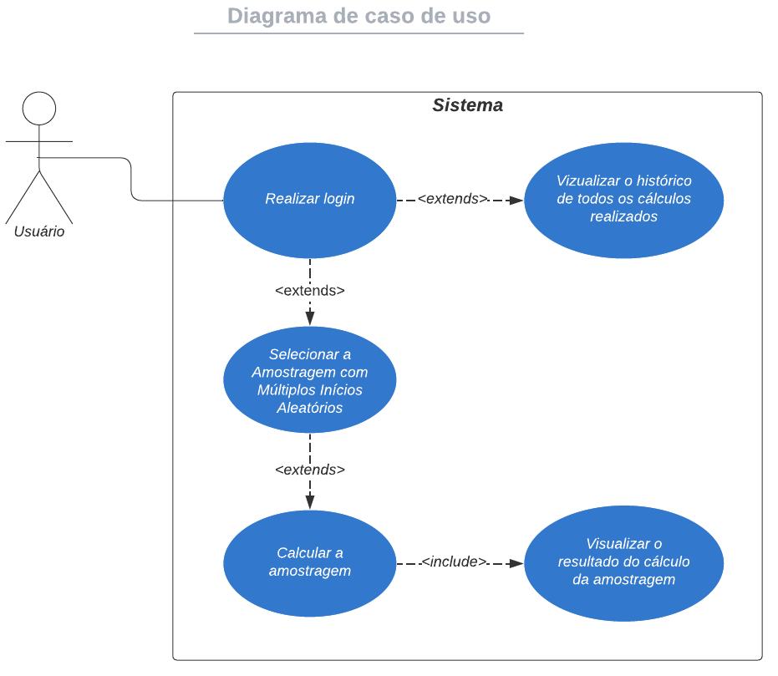

1. Cenário Principal
   1. O usuário acessa o sistema;
   2. O usuário informa o nome de usuário e senha;
   3. O sistema valida os dados informados;
   4. O usuário seleciona a Amostragem Sistemática com Múltiplos Inícios Aleatórios;
   5. O sistema exibe os campos: área da população, interface, nível de significância, erro da amostragem requerido, área da parcela;
   6. O usuário preenche os campos;
   7. O usuário faz o upload dos dados para o cálculo;
   8. O usuário clica em calcular;
   9. O sistema valida os campos preenchidos;
   10. O sistema processa os dados;
   11. O sistema retorna para o usuário o resultado do cálculo;
   12. O usuário visualiza os dados;
   13. O usuário faz download dos resultados;
   14. O usuário faz logout no sistema.
2. Cenários Alternativos
   1. **Usuário envia um arquivo inválido**
      1. 1.1 até 1.9;
      2. O sistema exibe mensagem de erro para que o usuário corrija o envio do arquivo.
   2. **Usuário informa dados inválidos da amostragem**
      1. 1.1 até 1.5;
      2. O usuário preenche os campos de **forma incorreta**;
      3. 1.7 até 1.9;
      4. O sistema exibe mensagem de erro para que o usuário corrija os dados enviados.
   3. **Usuário acessa o sistema para visualizar um cálculo realizado**
      1. 1.1 até 1.3;
      2. O usuário clica em histórico;
      3. O sistema exibe página de histórico;
      4. O usuário seleciona o cálculo que deseja visualizar;
      5. O sistema exibe o resultado do cálculo que o usuário selecionou;
      6. O usuário visualiza o resultado.
   4. **Usuário informa dados incorretos de login**
      1. 1.1 até 1.3;
      2. O sistema informa que os dados de login estão incorretos.
3. Pós-condições
   1. O sistema calcula a amostragem e exibe o resultado.
   2. O sistema exibe o histórico.